受理编号：0256-2020
计量要求导出和计量验证记录表
测量过程名称 | 汽车衡称重测量过程 |  |  | 被测参数要求(含公差) |  |  | （15000±10）kg  （40000±20）kg  （50000±30）kg
被测参数要求识别依据文件 |  |  |  | GB/T 20901《石油石化行业能源计量器具配备和管理要求》；JJG 539-2016 数字指示秤检定规程
计量要求导出方法（可另附）
1.测量设备允许误差的推导：根据GB/T 20901《石油石化行业能源计量器具配备和管理要求》，固体、液体静态计量，测量设备配备的准确度等级为，计量要求为。
2.测量范围推导：根据正常称量的最大范围：（400～50000）kg，导出测量范围为：50000×3/2=75000kg。
计量校准过程 |  | 测量设备名称 | 型号规格 |  | 设备特性  (示值误差等) | 校准证书  编号 |  | 校准日期
 |  | 电子汽车衡 | SCS-120 |  |  | HQ2080019 |  | 2021.1.7
计量验证记录
测量过程配备的测量设备为电子汽车衡，测量设备经过检定，符合，满足计量要求。
测量设备的范围为：（0-120000）kg，满足导出测量范围（0-75000）kg的要求。

验证结论： □符合 □有缺陷 □不符合 （注：在选项上打√，只选一项）

验证人员签字： 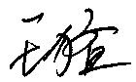 验证日期： 年 月 日
认证审核记录：
- 被测参数要求识别代表了“顾客”的要求；
- 计量要求导出方法正确；
- 测量设备的配备满足计量要求；
- 测量设备检定/校准；
- 测量设备验证正确；
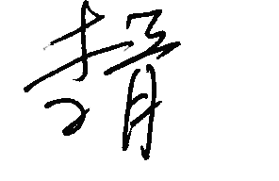
审核员意见：

企业代表签字：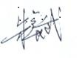 审核日期： 2020 年 12 月 18 日

